ПРОЕКТ

ХАНТЫ-МАНСИЙСКИЙ АВТОНОМНЫЙ ОКРУГ – ЮГРА

ДУМА КОНДИНСКОГО РАЙОНА

РЕШЕНИЕ

Об утверждении Генерального плана муниципального образования городское поселение Кондинское Кондинского района Ханты-Мансийского автономного округа-Югры

В соответствии с Градостроительным кодексом Российской Федерации, Уставом Кондинского района, решением Думы Кондинского района от 29 октября 2021 года № 843 «О принятии осуществления части полномочий по решению вопросов местного значения», учитывая протокол и заключение о результатах общественных обсуждений по рассмотрению Генерального плана муниципального образования городское поселение Кондинское, Дума Кондинского района решила:
- Утвердить Генеральный план муниципального образования городское поселение Кондинское Кондинского района Ханты-Мансийского автономного округа-Югры (приложение).
- Администрации Кондинского района разместить Генеральный план муниципального образования городское поселение Кондинское Кондинского района Ханты-Мансийского автономного округа-Югры в федеральной информационной адресной системе территориального планирования в течение пяти дней со дня их утверждения.
- Признать утратившими силу:
- Решение Думы Кондинского района от 24 июня 2010 года №989;
- Решение Думы Кондинского района от 03 октября 2019 года №562.
- Решение опубликовать в газете «Кондинский вестник» и разместить на официальном сайте органов местного самоуправления Кондинского района.
- Настоящее решение вступает в силу после официального опубликования.
Контроль за выполнением настоящего решения возложить на председателя Думы Кондинского района Р.В. Бринстера и главу Кондинского района А.А. Мухина в соответствии с их компетенцией.

Председатель Думы Кондинского района Р.В. Бринстер

Глава Кондинского района А.А. Мухин

Приложение к Решению
Думы Кондинского района
от ________________№____________

Генеральный план муниципального образования городское поселение Кондинское Кондинского района Ханты-Мансийского автономного округа – Югры

Положение о территориальном планировании
Том I

СОДЕРЖАНИЕ

1. Общие положения 4
2. Сведения о видах, назначении и наименованиях планируемых для размещения объектов местного значения поселения, их основные характеристики, их местоположение (для объектов местного значения, не являющихся линейными объектами, указываются функциональные зоны), а также характеристики зон с особыми условиями использования территорий в случае, если установление таких зон требуется в связи с размещением данных объектов 13
2.1. Объекты в области физической культуры и массового спорта 13
2.2. Объекты в области электро-, тепло-, газо- и водоснабжения населения, водоотведения 14
2.3. Объекты в области автомобильных дорог местного значения 18
2.4. Объекты в иных областях 18
3. Параметры функциональных зон, а также сведения о планируемых для размещения в них объектах федерального значения, объектах регионального значения, объектах местного значения, за исключением линейных объектов 19

- Общие положения

Настоящее Положение о территориальном планировании подготовлено в соответствии со статьей 23 Градостроительного кодекса Российской Федерации, а также статьей 8 Закона Ханты-Мансийского автономного округа – Югры от 18.04.2007 № 39-оз «О градостроительной деятельности на территории Ханты-Мансийского автономного округа – Югры» в качестве текстовой части материалов по внесению изменений в генеральный план городского поселения Кондинское Кондинского района Ханты-Мансийского автономного округа – Югры (далее также – генеральный план городского поселения Кондинское, генеральный план), содержащей:
- сведения о видах, назначении и наименованиях планируемых для размещения объектов местного значения поселения, их основные характеристики, их местоположение (для объектов местного значения, не являющихся линейными объектами, указываются функциональные зоны), а также характеристики зон с особыми условиями использования территорий в случае, если установление таких зон требуется в связи с размещением данных объектов;
- параметры функциональных зон, а также сведения о планируемых для размещения в них объектах федерального значения, объектах регионального значения, объектах местного значения, за исключением линейных объектов.

На генеральном плане поселения подлежат отображению следующие виды объектов местного значения:
  - в области образования;
  - в области физической культуры и массового спорта - спортивные комплексы, стадионы, физкультурно-оздоровительные комплексы, спортивно-оздоровительные лагеря, лыжные базы, конноспортивные базы, авто- и мотодромы, лодочные станции, яхт-клубы, иные объекты спортивного назначения местного значения, необходимые для развития на территориях поселения, городского округа физической культуры и массового спорта;
  - в области культуры и социального обслуживания;
  - в области электро-, тепло-, газо- и водоснабжения населения, водоотведения (за исключением объектов производственной инфраструктуры по разведке и промышленному освоению месторождений нефти и газа);
  - в области автомобильных дорог местного значения;
  - в области предупреждения и ликвидации последствий чрезвычайных ситуаций;
  - в иных областях.

Генеральный план городского поселения Кондинское выполнен на основании стратегий и программ социально-экономического развития муниципального образования, на основе решений органов государственной власти и иных главных распорядителей средств бюджетов, предусматривающих создание объектов местного значения поселения, с учетом других программ, реализуемых за счет бюджетных средств. В решениях генерального плана учтены также стратегии и программы развития отдельных отраслей экономики, инвестиционные программы субъектов естественных монополий. Использованы сведения, имеющиеся в федеральной государственной информационной системе территориального планирования.

Целями подготовки генерального плана являются:
- приведение генерального плана городского поселения Кондинское, утвержденного решением Думы Кондинского района от 24 июня 2010 года № 989 (далее – действующий генеральный план), в соответствие с требованиями Градостроительного кодекса Российской Федерации, Земельного кодекса Российской Федерации;
- приведение действующего генерального плана в соответствие с документами стратегического планирования муниципального образования, принятыми в соответствии с Федеральным законом от 28.06.2014 № 172-ФЗ «О стратегическом планировании в Российской Федерации» (далее по тексту также – Федеральный закон № 172-ФЗ);
- создание условий для устойчивого развития территории муниципального образования, сохранения окружающей среды;
- обеспечение прав и законных интересов физических и юридических лиц, в том числе правообладателей земельных участков и объектов капитального строительства;
- создание условий для планировки территории муниципального образования;
- корректировка электронной версии действующего генерального плана на основе современных информационных технологий и программного обеспечения с учетом требований к формированию ресурсов информационных систем обеспечения градостроительной деятельности и обеспечения взаимодействия с федеральной геоинформационной системой территориального планирования Российской Федерации, государственной информационной системе обеспечения градостроительной деятельности Ханты-Мансийского автономного округа – Югры.

Задачами подготовки генерального плана являются:
- реализация мероприятий, запланированных в государственных программах Ханты-Мансийского автономного округа – Югры, в том числе разработанных в целях реализации национальных проектов по направлениям, определенным указом Президента Российской Федерации от 07.02.2018 № 204 «О национальных целях и стратегических задачах развития РФ на период до 2024 года», посредством их территориальной привязки на принципах комплексного развития территорий и повышения эффективности использования территорий
- анализ документов стратегического планирования муниципального образования, принятых в соответствии с Федеральным законом № 172-ФЗ;
- разработка предложений по размещению объектов местного значения муниципального образования;
- разработка предложений об изменении границ функциональных зон на территории муниципального образования;
- разработка предложений по развитию транспортной и инженерной инфраструктуры на территории муниципального образования;
- учет предложений физических и юридических лиц по вопросам изменений функционального зонирования муниципального образования.

Этапы реализации генерального плана:
- первая очередь – до 2032 года;
- расчётный срок – до 2042 года.

Генеральный план городского поселения Кондинское разработан в соответствии со следующими нормативными и законодательными документами:
- Градостроительный кодекс Российской Федерации от 29.12.2004 № 190 ФЗ;
- Земельный кодекс Российской Федерации от 25.10.2001 № 136-ФЗ;
- Водный кодекс Российской Федерации от 03.06.2006 № 74-ФЗ;
- Воздушный кодекс Российской Федерации»;
- Лесной кодекс Российской Федерации от 04.12.2006 № 200-ФЗ;
- Федеральный закон от 23.06.2014 г. № 171-ФЗ «О внесении изменений в Земельный кодекс Российской Федерации и отдельные законодательные акты Российской Федерации»;
- Федеральный закон от 06.10.2003 № 131-ФЗ «Об общих принципах организации местного самоуправления в Российской Федерации»;
- Федеральный закон от 24.07.2007 № 221-ФЗ «О кадастровой деятельности» для выполнения комплексных кадастровых работ и утверждение карты-плана территории;
- Федеральный закон от 29.12.2014 № 473-ФЗ «О территориях опережающего социально-экономического развития в Российской Федерации»;
- Федеральный закон от 08.11.2007 № 257-ФЗ «Об автомобильных дорогах и о дорожной деятельности в Российской Федерации и о внесении изменений в отдельные законодательные акты Российской Федерации»;
- Федеральный закон от 07.07.2003 № 126-ФЗ «О связи»;
- Федеральный закон от 14.03.1995 № 33-ФЗ «Об особо охраняемых природных территориях»;
- Федеральный закон от 30.03.1999 № 52-ФЗ «О санитарно-эпидемиологическом благополучии населения»;
- Федеральный закон от 21.12.1994 № 68-ФЗ «О защите населения и территорий от чрезвычайных ситуаций природного и техногенного характера»;
- Федеральный закон от 25.06.2002 № 73-ФЗ «Об объектах культурного наследия (памятниках истории и культуры) народов Российской Федерации»;
- Федеральный закон от 10.01.2002 № 7-ФЗ «Об охране окружающей среды»;
- Федеральный закон от 20.12.2004 № 166-ФЗ «О рыболовстве и сохранении водных биологических ресурсов»;
- Федеральный закон от 22.07.2008 № 123-ФЗ «Технический регламент о требованиях пожарной безопасности»;
- Федеральный закон от 28.12.2013 № 442-ФЗ «Об основах социального обслуживания граждан в Российской Федерации»;
- Федеральный закон от 12.01.1996 № 8-ФЗ «О погребении и похоронном деле»;
- Приказ Минрегиона России от 26.05.2011 г. № 244 «Об утверждении Методических рекомендаций по разработке проектов генеральных планов поселений и городских округов»;
- Приказ Минэкономразвития России от 09.01.2018 № 10 «Об утверждении Требований к описанию и отображению в документах территориального планирования объектов федерального значения, объектов регионального значения, объектов местного значения и о признании утратившим силу приказа Минэкономразвития России от 07.12.2016 № 793»;
- Приказ Министерства экономического развития Российской Федерации от 17.06.2021 № 349 «Об утверждении требований к структуре и форматам информации, предусмотренной частью 2 статьи 57.1 Градостроительного кодекса Российской Федерации, составляющей информационный ресурс федеральной государственной информационной системы территориального планирования»;
- Приказ Федеральной службы государственной регистрации, кадастра и картографии от 10.11.2020 № П/0412 «Об утверждении классификатора видов разрешенного использования земельных участков»;
- Приказ Минэкономразвития Российской Федерации от 19.07.2019 № 442 «Об организации работ по размещению на официальном сайте федеральной государственной информационной системы территориального планирования в информационно-телекоммуникационной сети «Интернет» xsd-схемы, используемой для формирования xml-документов территориального планирования в форме электронного документа»;
- Приказ Минэкономразвития России от 21.07.2016 № 460 «Об утверждении порядка согласования проектов документов территориального планирования муниципальных образований, состава и порядка работы согласительной комиссии при согласовании проектов документов территориального планирования»;
- Приказ Минэкономразвития России от 27.12.2016 № 853 «Об установлении требований к составу сведений единой электронной картографической основы и требований к периодичности их обновления»;
- Приказ Минэкономразвития России от 23.11.2018 № 650 «Об установлении формы графического описания местоположения границ населенных пунктов, территориальных зон, особо охраняемых природных территорий, зон с особыми условиями использования территории, формы текстового описания местоположения границ населенных пунктов, территориальных зон, требований к точности определения координат характерных точек границ населенных пунктов, территориальных зон, особо охраняемых природных территорий, зон с особыми условиями использования территории, формату электронного документа, содержащего сведения о границах населенных пунктов, территориальных зон, особо охраняемых природных территорий, зон с особыми условиями использования территории, и о признании утратившими силу приказов Минэкономразвития России от 23 марта 2016 г. № 163 и от 04 мая 2018 г. № 236»;
- Приказ Минэкономразвития России от 24.09.2015 № 672 «О межведомственной рабочей группе по совершенствованию и перспективному развитию федеральной государственной информационной системы территориального планирования»;
- Приказ Минрегиона России от 02.04.2013 № 123 "Об утверждении технико-технологических требований к обеспечению взаимодействия федеральной государственной информационной системы территориального планирования с другими информационными системами";
- Приказ Минрегиона России № 74, Минэкономразвития Российской Федерации № 120, Роскартографии № 20-пр от 01.08.2007 "Об утверждении Требований к техническим и программным средствам ведения слоев цифровой картографической основы схем территориального планирования Российской Федерации";
- Распоряжение Правительства Российской Федерации от 26.11.2012 № 2186-р "О федеральной государственной информационной системе территориального планирования";
- Распоряжение Правительства Российской Федерации от 08.05.2009 № 631-р "Об утверждении перечня мест традиционного проживания и традиционной хозяйственной деятельности коренных малочисленных народов Российской Федерации и перечня видов традиционной хозяйственной деятельности коренных малочисленных народов Российской Федерации";
- Распоряжение Правительства Российской Федерации от 15.06.2010 № 982-р "Об утверждении плана мероприятий по совершенствованию контрольно-надзорных и разрешительных функций и оптимизации предоставления государственных услуг в области градостроительной деятельности";
- Распоряжение Правительства Российской Федерации от 21.08.2006 № 1157-р "Концепция создания и развития инфраструктуры пространственных данных Российской Федерации";
- Постановление Правительства РФ от 18.04.2014 № 360 «О зонах затопления, подтопления»;
- Постановление Правительства Российской Федерации от 29.04.2020 № 606 "Об утверждении Положения о предоставлении по запросам физических или юридических лиц информации о нахождении принадлежащих таким лицам земельных участков в границах территорий, в отношении которых у органов охраны объектов культурного наследия имеются основания предполагать наличие на таких территориях объектов археологического наследия либо объектов, обладающих признаками объекта археологического наследия";
- Постановление Правительства Российской Федерации от 27.11.2015 № 1278 "О федеральной информационной системе стратегического планирования и внесении изменений в Положение о государственной автоматизированной информационной системе "Управление"
- Постановление Правительства Российской Федерации от 12.04.2012 № 289 "О федеральной государственной информационной системе территориального планирования";
- Постановление Правительства Российской Федерации от 08.06.2011 № 451 "Об инфраструктуре, обеспечивающей информационно-технологическое взаимодействие информационных систем, используемых для предоставления государственных и муниципальных услуг и исполнения государственных и муниципальных функций в электронной форме";
- Постановление Правительства РФ от 24.11.2016 № 1240 "Об установлении государственных систем координат, государственной системы высот и государственной гравиметрической системы";
- Постановление Правительства Российской Федерации от 08.09.2010 № 697 "О единой системе межведомственного электронного взаимодействия";
- Постановление Правительства Российской Федерации от 25.12.2009 № 1088 "О государственной автоматизированной информационной системе "Управление";
- СП 42.13330.2016 «Свод правил. Градостроительство. Планировка и застройка городских и сельских поселений. Актуализированная редакция СНиП 2.07.01-89*» (утв. Приказом Минстроя РФ от 30.12.2016 № 1034/пр);
- СП 31.13330.2012 «Свод правил. Водоснабжение. Наружные сети и сооружения. Актуализированная редакция СНиП 2.04.02-84*» (утв. приказом Минрегиона России от 29.12.2011 № 635/14);
- СП 32.13330.2018 «Свод правил. Канализация. Наружные сети и сооружения. Актуализированная редакция СНиП 2.04.03-85» (утв. приказом Минрегиона России от 29.12.2011 № 635/11);
- СП 60.13330.2020 «Свод правил. Отопление, вентиляция и кондиционирование воздуха. Актуализированная редакция СНиП 41-01-2003» (утв. приказом Минстроя России от 16.12.2016 № 968/пр);
- СП 62.13330.2011 «Свод правил. Газораспределительные системы Актуализированная редакция СНиП 42-01-2002» (утв. Приказом Минрегиона России от 27.12.2010 № 780);
- СП 36.13330.2012 «Свод правил. Магистральные трубопроводы. Актуализированная редакция СНиП 2.05.06-85*» (утв. Приказом Госстроя от 25.12.2012 № 108/ГС);
- СП 104.13330.2016. «Свод правил. Инженерная защита территории от затопления и подтопления. Актуализированная редакция СНиП 2.06.15-85» (утв. Приказом Минстроя России от 16.12.2016 № 964/пр);
- СП 165.1325800.2014 «Свод правил. Инженерно-технические мероприятия по гражданской обороне. Актуализированная редакция СНиП 2.01.51-90» (утв. Приказом Минстроя РФ от 12.11.2014 № 705/пр);
- Приложение к постановлению Главного государственного санитарного врача Российской Федерации от 28.02.2022 г. № 7 «Изменения в СанПиН 2.2.1/2.1.1.1200-03 «Санитарно-защитные зоны и санитарная классификация предприятий, сооружений и иных объектов»;
- «СанПиН 2.2.1/2.1.1.1200-03. Санитарно-защитные зоны и санитарная классификация предприятий, сооружений и иных объектов» (изм. от 28.02.2022 г.);
- "РДС 30-201-98. Система нормативных документов в строительстве. Руководящий документ системы. Инструкция о порядке проектирования и установления красных линий в городах и других поселениях Российской Федерации", принят Постановлением Госстроя РФ от 06.04.1998 № 18-30;
- ГОСТ Р 22.2.10-2016 «Безопасность в чрезвычайных ситуациях. Порядок обоснования и учета мероприятий по гражданской обороне, мероприятий по предупреждению чрезвычайных ситуаций природного и техногенного характера при разработке документов территориального планирования»;
- Закон Ханты-Мансийского автономного округа – Югры от 25.11.2004 № 63-оз «О статусе и границах муниципальных образований Ханты-Мансийского автономного округа – Югры»;
- Закон Ханты-Мансийского автономного округа – Югры от 03.05.2000 № 26-оз «О регулировании отдельных земельных отношений в Ханты-Мансийском автономном округе - Югре»;
- Закон Ханты-Мансийского автономного округа – Югры от 29.03.2018 № 34-оз «О регулировании отдельных отношений в области организации, охраны и использования особо охраняемых природных территорий регионального значения в Ханты-Мансийском автономном округе - Югре»;
- Закон Ханты-Мансийского автономного округа – Югры от 29.06.2006 № 64-оз «О регулировании отдельных отношений в области сохранения, использования, популяризации и государственной охраны объектов культурного наследия»;
- Постановление Правительства Ханты-Мансийского автономного округа – Югры от 29.12.2014 № 534-п «Об утверждении региональных нормативов градостроительного проектирования Ханты-Мансийского автономного округа - Югры»;
- Местные нормативы градостроительного проектирования Кондинского района, Ханты-Мансийского автономного округа – Югры;
- Местные нормативы градостроительного проектирования муниципального образования городское поселение Кондинское, Кондинского района, Ханты-Мансийского автономного округа – Югры;
- Программы комплексного развития Кондинского района, Ханты-Мансийского автономного округа – Югры;
- Стандарт комплексного развития территорий населенных пунктов Ханты-Мансийского автономного округа – Югры «ЮГОРСКИЙ СТАНДАРТ;
- Действующие документы территориального планирования Кондинского района, Ханты-Мансийского автономного округа – Югры.

Решения Генерального плана городского поселения Кондинское основаны на результатах комплексного анализа современного использования территории поселения, ограничений её использования, демографических процессов и потребностей в развитии селитебной и производственной территории и инженерно-транспортной инфраструктуры в соответствии с градостроительными и экологическими требованиями.

Сведения о видах, назначении и наименованиях планируемых для размещения объектов местного значения поселения, их основные характеристики, их местоположение (для объектов местного значения, не являющихся линейными объектами, указываются функциональные зоны), а также характеристики зон с особыми условиями использования территорий в случае, если установление таких зон требуется в связи с размещением данных объектов

Объекты в области физической культуры и массового спорта

№  п/п | Наименование объекта | Статус  объекта | Местоположение | Характеристика объекта | Характеристика зоны с особыми условиями/ количественный показатель | Этап территориального планирования | Функциональная зона
 | Плоскостные сооружения (2 объекта) | Планируемый к размещению | пгт. Кондинское | 2 объекта площадью 540 м², 630 м² | Не требуется | Первая очередь | Зоны рекреационного назначения

Объекты в области электро-, тепло-, газо- и водоснабжения населения, водоотведения

№  п/п | Наименование объекта | Статус  объекта | Местоположение | Характеристика объекта | Характеристика зоны с особыми условиями/ количественный показатель | Этап территориального планирования | Функциональная зона
 | Сети водоснабжения | Планируемый к размещению | пгт. Кондинское, по ул. Крупская от дома № 37 до дома № 1 | Протяженность 500 м | Охранная зона – 10 м | Первая очередь | -
 | Сети водоснабжения | Планируемый к размещению | пгт. Кондинское, по ул. Сибирская до дома № 24 | Протяженность 720 м | Охранная зона – 10 м | Первая очередь | -
 | Сети водоснабжения | Планируемый к реконструкции | пгт. Кондинское | Протяженность:  - ул. Лесная, 924 м, Ду100;  - ул. Некрасова, 500 м, Ду100;  - ул. Толстого, 500 м, Ду100;  - ул. Горького, 1175 м, Ду100;  - ул. Гагарина, 700 м, Ду100;  - ул. Ленина, 2070 м, Ду100;  - ул. Крупской, 554 м, Ду100;  - ул. Набережная, 1733 м, Ду100;  - ул. Электриков, 360 м, Ду100;  - квартальные сети (подводы к домам), 673 м Ду50 | Охранная зона – 10 м | Первая очередь | -
 | Канализационные очистные сооружения | Планируемый к размещению | пгт. Кондинское | Мощность 550 м³/сут. | Санитарно-защитная зона – 100 м | Первая очередь | Зона инженерной инфраструктуры
 | Котельная №1 | Планируемый к реконструкции | пгт. Кондинское | Мощность 6,88 Гкал/ч | Согласно расчётамм | Расчетный срок | Зона инженерной инфраструктуры
 | Котельная №2 | Планируемый к реконструкции | пгт. Кондинское | Мощность 2,9922 Гкал/ч | Не требуется | Расчетный срок | Зона инженерной инфраструктуры
 | Котельная №3 | Планируемый к реконструкции | пгт. Кондинское | Мощность 2,9922 Гкал/ч | Согласно расчётамм | Расчетный срок | Зона инженерной инфраструктуры
 | Котельная №5 | Планируемый к реконструкции | пгт. Кондинское | Мощность 1,548 Гкал/ч | Не требуется | Расчетный срок | Зона инженерной инфраструктуры
 | Сети теплоснабжения от котельной № 1 до ул. Советская, д. 1 | Планируемый к размещению | пгт. Кондинское | Протяженность 36 м, диаметр 32 мм | Охранная зона – от 3 м | Первая очередь | -
 | Сети теплоснабжения сетей от котельной № 2 до ул. Крупской, д. 73 | Планируемый к размещению | пгт. Кондинское | Протяженность 8 м, диаметр 32 мм | Охранная зона – от 3 м | Первая очередь | -
 | Сети теплоснабжения сетей от котельной № 2 до ул. Пуртова, д. 10 | Планируемый к размещению | пгт. Кондинское | Протяженность 10 м, диаметр 32 мм | Охранная зона – от 3 м | Первая очередь | -
 | Сети теплоснабжения сетей от котельной № 2 до ул. Лесная, д. 11 А | Планируемый к размещению | пгт. Кондинское | Протяженность 30 м, диаметр 32 мм | Охранная зона – от 3 м | Первая очередь | -
 | ГГРП | Планируемый к размещению | гп. Кондинское | Давление газа – 0.6 Мпа, расход потребителей – 2550 м³/час | Охранная зона  – 10 м | Расчетный срок | Зона инженерной инфраструктуры
 | ГРП | Планируемый к размещению | пгт. Кондинское | Расход потребителей – 900 м³/час | Охранная зона  – 10 м | Расчетный срок | Зона инженерной инфраструктуры
 | Газопровод низкого давления | Планируемый к размещению | пгт. Кондинское | Протяженность 6,0 км | Охранная зона  – 2 м | Расчетный срок | -

Объекты в области автомобильных дорог местного значения

п/п | Наименование объекта | Статус  объекта | Местоположение | Характеристика объекта | Характеристика зоны с особыми условиями/ количественный показатель | Этап территориального планирования | Функциональная зона
 | СТО | Планируемый к размещению | пгт. Кондинское | 4 поста | Санитарно-защитная зона – 50 м | Первая очередь | Зона транспортной инфраструктуры

Объекты в иных областях

п/п | Наименование объекта | Статус  объекта | Местоположение | Характеристика объекта | Характеристика зоны с особыми условиями/ количественный показатель | Этап территориального планирования | Функциональная зона
 | Оборудование по обезвреживанию отходов | Планируемый к размещению | пгт. Кондинское, на площадке временного накопления отходов | Производительность 1000 т/год | Санитарно-защитная зона – 500 м | Первая очередь | Зона складирования и захоронения отходов

Параметры функциональных зон, а также сведения о планируемых для размещения в них объектах федерального значения, объектах регионального значения, объектах местного значения, за исключением линейных объектов

№ п/п | Наименование | Параметры  функциональных зон |  | Сведения о планируемых объектах
 |  | площадь, га | % | федерального  значения | регионального  значения | местного значения муниципального района | местного значения поселения
 | Итого городское поселение | 26457,46 | 100 | - | - | - | -
 | Зона застройки индивидуальными жилыми домами | 181,43 | 0,69 | - | - | - | -
 | Зона застройки малоэтажными жилыми домами (до 4 этажей, включая мансардный) | 12,25 | 0,05 | - | - | - | -
 | Многофункциональная общественно-деловая зона | 7,45 | 0,03 | - | Здание сборно-разборного типа (пожарное депо), городское поселение Кондинское, д. Никулкина,  1 автомобиль, планируемое к размещению | - | -
 |  |  |  |  | Здание сборно-разборного типа (пожарное депо), городское поселение Кондинское, д. Старый Катыш, 1 автомобиль, планируемое к размещению
Пожарное депо, городское поселение Кондинское, пгт. Кондинское,
2 автомобиля, планируемое к размещению
 | Зона специализированной общественной застройки | 6,29 | 0,02 | - | Поликлиника, пгт. Кондинское, 449 посещений в смену, планируемый к размещению | Культурно-досуговый комплекс, 405 мест, пгт. Кондинское, планируемый к размещению | -
 | Производственная зона | 30,55 | 0,12 | - | Производственный комплекс рыбоперерабатывающего цеха, пгт. Кондинское, планируемый к размещению | Предприятие деревянного домостроения, пгт. Кондинское, объем производства 5 000 м³/год, планируемое к размещению | -
 |  |  |  |  |  | Предприятие по производству топливной щепы, пгт. Кондинское, объем производства 10 000 м³/год, планируемое к размещению
 |  |  |  |  |  | Предприятие по производству морсов, газированных и слабоалкогольных напитков на основе дикоросов, пгт. Кондинское, производительность до 6000 бутылок в сутки, планируемое к размещению
 |  |  |  |  |  | Инвестиционная площадка в сфере развития лесопромышленного комплекса (предприятие по производству топливной щепы), площадь территории 0,5 га, 10 рабочих мест, пгт. Кондинское, планируемая к размещению
 |  |  |  |  |  | Инвестиционная площадка в сфере развития лесопромышленного комплекса (предприятие деревянного домостроения), пгт. Кондинское, площадь территории 10 га, 20 рабочих мест, планируемая к реконструкции
 |  |  |  |  |  | Цех сувенирной продукции, пгт. Кондинское, до 1000 ед. изделий в год, планируемый к размещению
 | Коммунально-складская зона | 24,21 | 0,09 | - | - | Пункт по приёму дикоросов рыбы, сельхозпродукции пгт. Кондинское, 10000-15000 кг в год, планируемый к размещению | -
 | Зона инженерной инфраструктуры | 42,04 | 0,16 | - | - |  | Котельная № 1, планируемая к реконструкции, пгт. Кондинское, мощность 6,88 Гкал/ч
 |  |  |  |  |  |  | Котельная № 2, планируемая к реконструкции, пгт. Кондинское, мощность 2,9922 Гкал/ч
 |  |  |  |  |  |  | Котельная № 3, планируемая к реконструкции, пгт. Кондинское, мощность 2,9922 Гкал/ч
 |  |  |  |  |  |  | Котельная № 5, планируемая к реконструкции, пгт. Кондинское, мощность 1,548 Гкал/ч
 |  |  |  |  |  |  | ГГРП, пгт. Кондинское, давление газа – 0.6 Мпа, расход потребителей – 2550 м³/ч, планируемый к размещению
 |  |  |  |  |  |  | ГРП, расход потребителей – 900 м³/час, пгт. Кондинское, планируемый к размещению
 |  |  |  |  |  |  | Канализационные очистные сооружения, мощность 550 м³/сут., около пгт. Кондинское, планируемые к размещению
 | Зона транспортной инфраструктуры | 57,77 | 0,22 | - | Развитие аэропорта  (Предусматривается реконструкция взлетно-посадочной полосы, рулежных дорожек, перрона, водосточно-дренажной системы, замена светосигнального оборудования, строительство (реконструкция) аварийно-спасательной станции), пгт. Кондинское, грунтовая взлетно-посадочная полоса 1200x70 м | - | СТО, 4 поста, пгт. Кондинское, планируемое к размещению
 | Зона транспортной инфраструктуры: подзона улично-дорожной сети | 82,67 | 0,31 | - | - | - | -
 | Зоны сельскохозяйственного использования | 37,04 | 0,14 | - | - | Свиноводческий комплекс, пгт. Кондинское, до 500 голов свиней, планируемый к размещению | -
 | Зоны рекреационного назначения | 5,54 | 0,02 | - | - | Спортивный комплекс, пгт. Кондинское, 1050 кв. м площади пола, планируемый к размещению | Плоскостные сооружения (2 объекта), пгт. Кондинское, площадь 540 м², 630 м² планируемые к размещению
 |  |  |  |  |  | База отдыха, пгт. Кондинское, 30 мест, планируемая к размещению
 |  |  |  |  |  | Гостевые дома, пгт. Кондинское, 20 мест, планируемые к размещению
 | Зона лесов | 11 507,47 | 43,49 | - | - | - | -
 | Зона кладбищ | 6,00 | 0,02 | - | - | - | -
 | Зона складирования и захоронения отходов | 0,56 | 0,0021 | - | - | - | Установка оборудования по обезвреживанию отходов на площадке временного накопления отходов, пгт. Кондинское, Производительность 1000 т/год, планируемая к размещению
 | Зона акваторий | 2 875,57 | 10,87 | - | - | - | -
 | Иные зоны (сохранение природного ландшафта) | 11580,62 | 43,78 | - | - | - | -

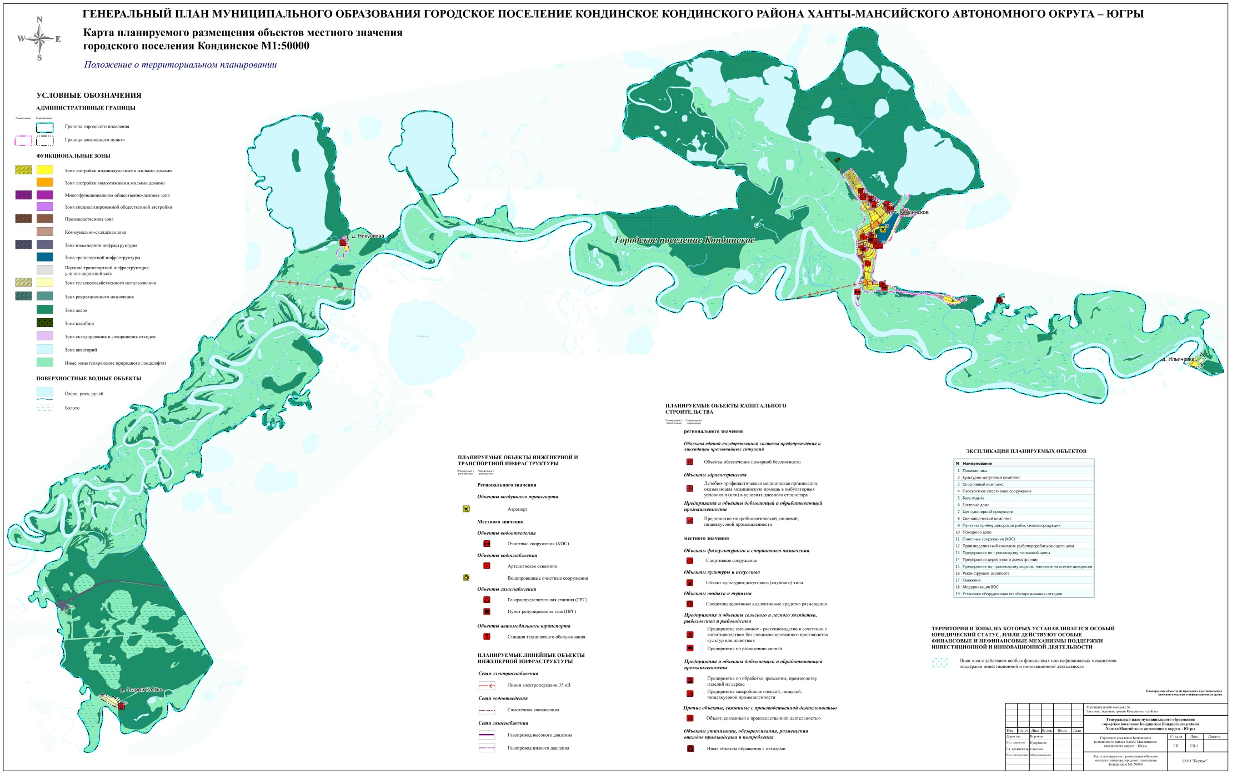
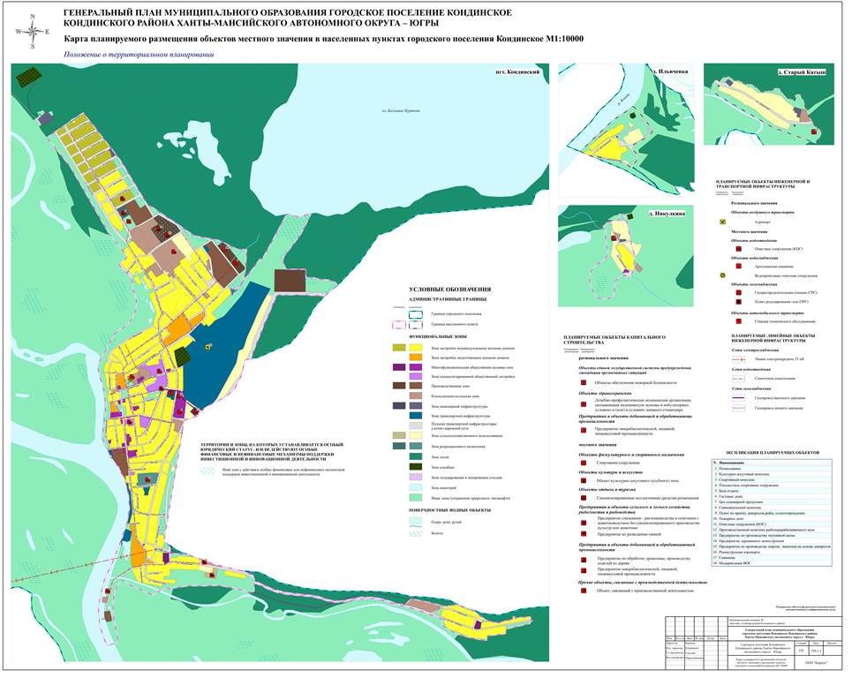

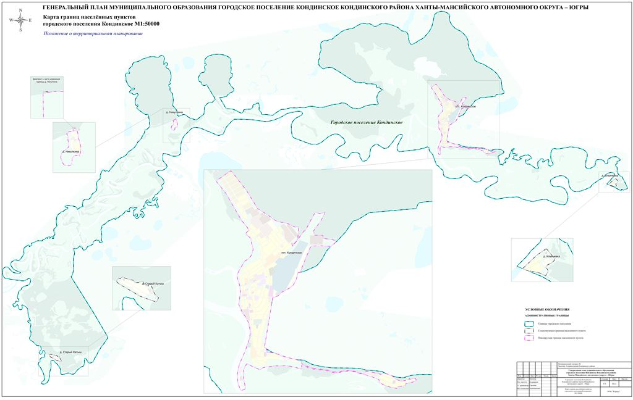
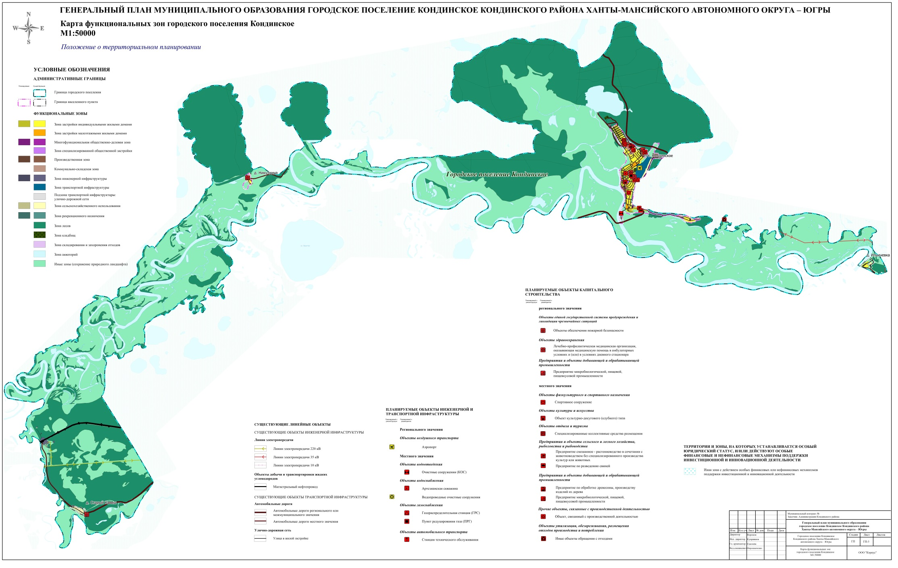

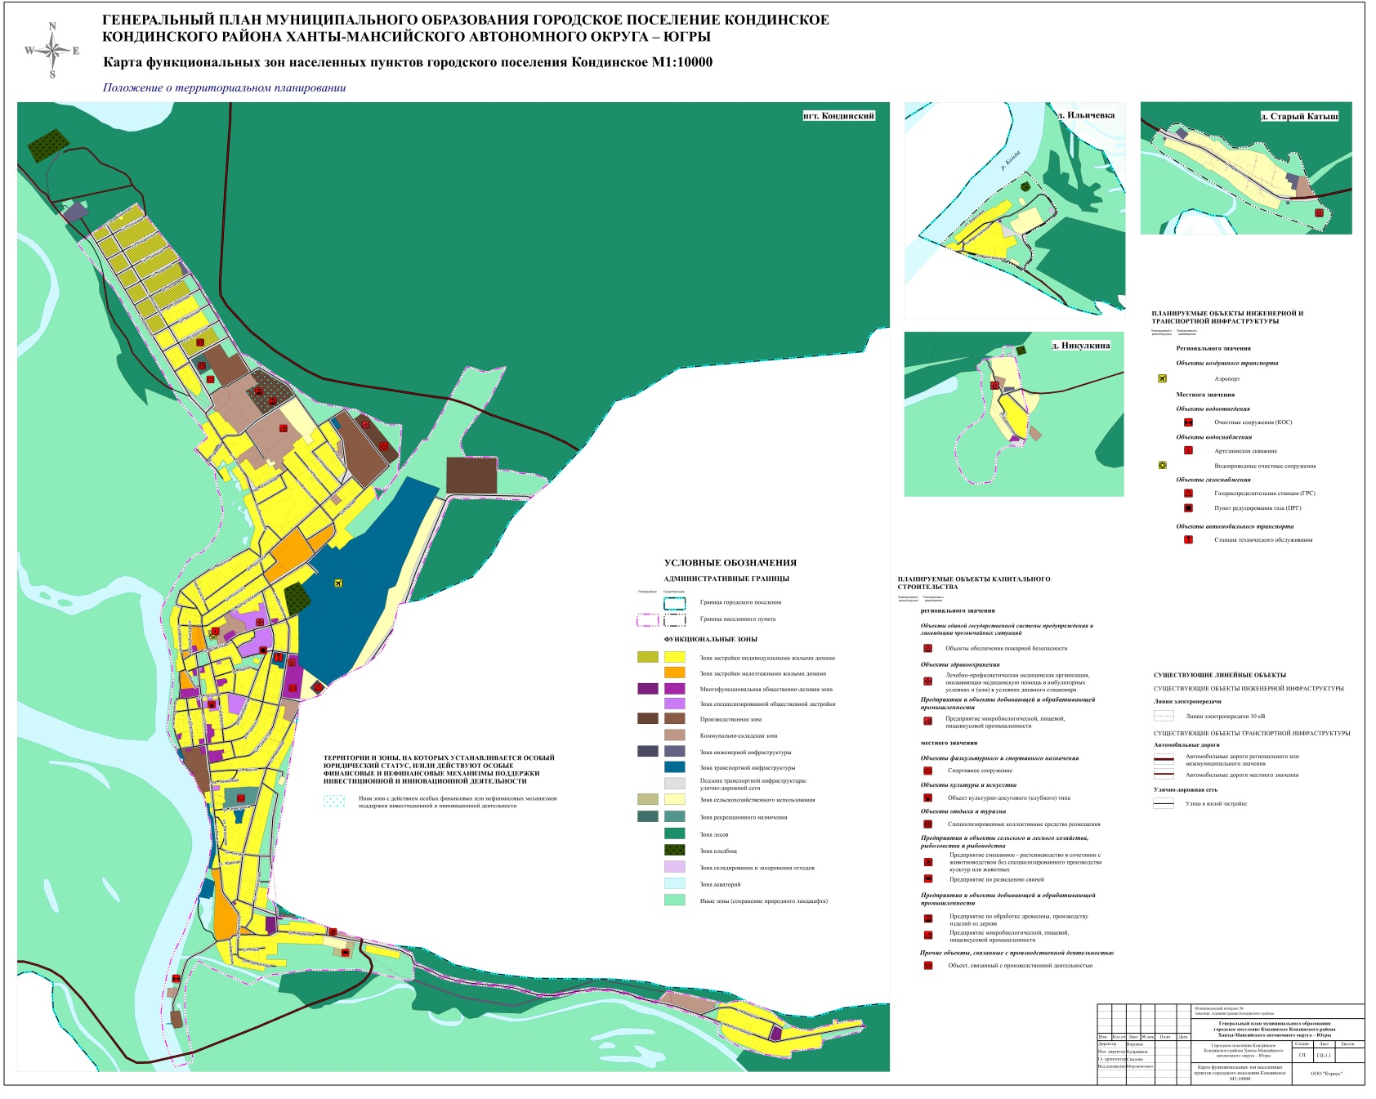

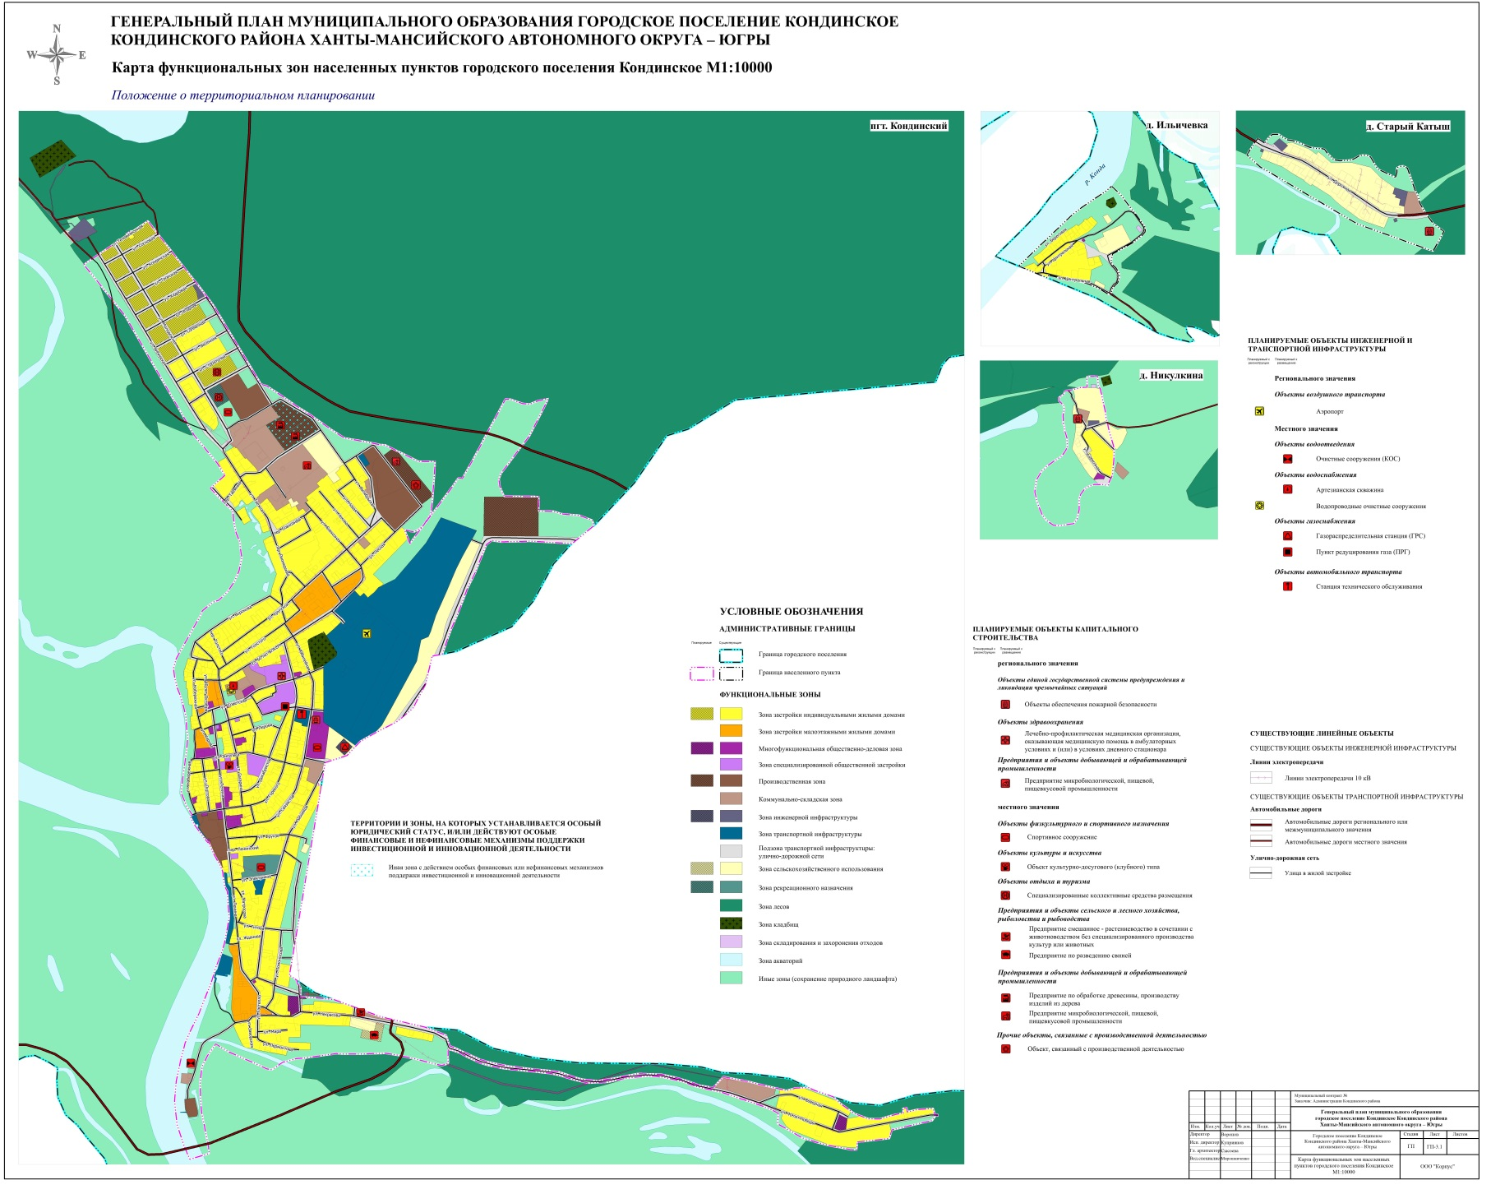
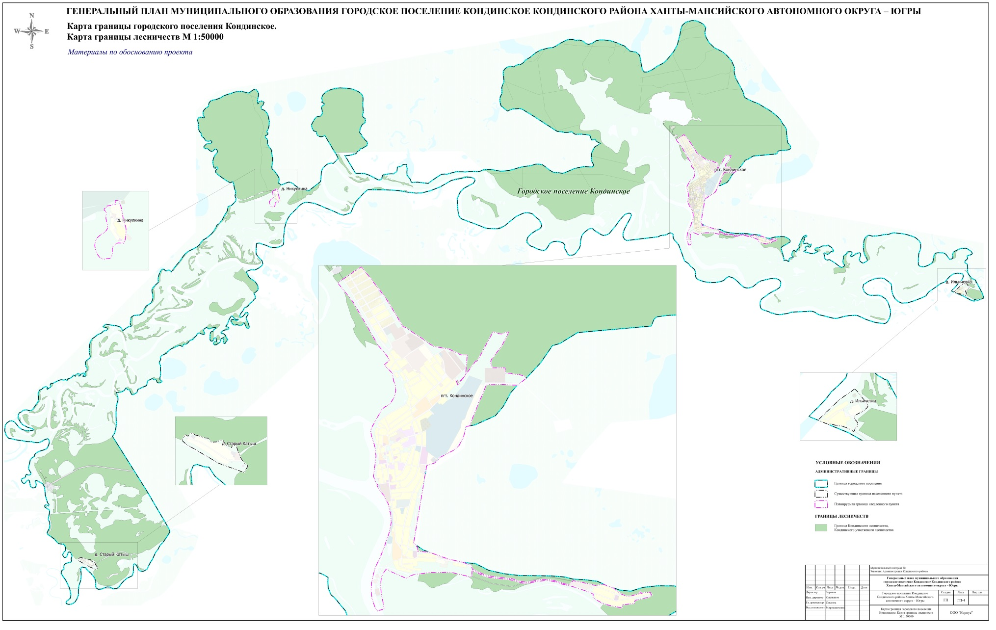

Санитарно-защитная полоса водоводов согласно подпункту 2.4.3 СанПиН 2.1.4.1110-02 «Зоны санитарной охраны источников водоснабжения и водопроводов питьевого назначения», при условии отсутствия грунтовых вод и диаметре водоводов менее 1000 мм принята по обе стороны от крайних линий водопровода 10 м.
Санитарно-защитная полоса водоводов согласно подпункту 2.4.3 СанПиН 2.1.4.1110-02 «Зоны санитарной охраны источников водоснабжения и водопроводов питьевого назначения», при условии отсутствия грунтовых вод и диаметре водоводов менее 1000 мм принята по обе стороны от крайних линий водопровода 10 м.
Санитарно-защитная полоса водоводов согласно подпункту 2.4.3 СанПиН 2.1.4.1110-02 «Зоны санитарной охраны источников водоснабжения и водопроводов питьевого назначения», при условии отсутствия грунтовых вод и диаметре водоводов менее 1000 мм принята по обе стороны от крайних линий водопровода 10 м.
Согласно п. 13.4.1. Приложения к постановлению Главного государственного санитарного врача Российской Федерации от 28.02.2022 № 7 «Изменения в СанПиН 2.2.1/2.1.1.1200-03 "Санитарно-защитные зоны и санитарная классификация предприятий, сооружений и иных объектов», для сооружений для механической и биологической очистки с термомеханической обработкой осадка в закрытых помещениях с расчетной производительностью до 5 тысяч куб. м/сутки, СЗЗ составляет 100 м.
Согласно п. 7.1.10. СанПиН 2.2.1/2.1.1.1200-03 «Санитарно-защитные зоны и санитарная классификация предприятий, сооружений и иных объектов», размер санитарно-защитной зоны котельных до 200 Гкал/ч устанавливается в каждом конкретном случае на основании расчётов рассеивания загрязнений атмосферного воздуха и физического воздействия на атмосферный воздух.
Согласно п. 7.1.10. СанПиН 2.2.1/2.1.1.1200-03 «Санитарно-защитные зоны и санитарная классификация предприятий, сооружений и иных объектов», размер санитарно-защитной зоны котельных до 200 Гкал/ч устанавливается в каждом конкретном случае на основании расчётов рассеивания загрязнений атмосферного воздуха и физического воздействия на атмосферный воздух.
Согласно п. 4 Типовых правил, утверждённых Приказом Минстроя России от 17.08.1992 № 197 «О типовых правилах охраны коммунальных тепловых сетей», охранные зоны тепловых сетей устанавливаются вдоль трасс прокладки тепловых сетей в виде земельных участков шириной, определяемой углом естественного откоса грунта, но не менее 3 метров в каждую сторону, считая от края строительных конструкций тепловых сетей или от наружной поверхности изолированного теплопровода бесканальной прокладки.
Согласно п. 4 Типовых правил, утверждённых Приказом Минстроя России от 17.08.1992 № 197 «О типовых правилах охраны коммунальных тепловых сетей», охранные зоны тепловых сетей устанавливаются вдоль трасс прокладки тепловых сетей в виде земельных участков шириной, определяемой углом естественного откоса грунта, но не менее 3 метров в каждую сторону, считая от края строительных конструкций тепловых сетей или от наружной поверхности изолированного теплопровода бесканальной прокладки.
Согласно п. 4 Типовых правил, утверждённых Приказом Минстроя России от 17.08.1992 № 197 «О типовых правилах охраны коммунальных тепловых сетей», охранные зоны тепловых сетей устанавливаются вдоль трасс прокладки тепловых сетей в виде земельных участков шириной, определяемой углом естественного откоса грунта, но не менее 3 метров в каждую сторону, считая от края строительных конструкций тепловых сетей или от наружной поверхности изолированного теплопровода бесканальной прокладки.
Согласно п. 4 Типовых правил, утверждённых Приказом Минстроя России от 17.08.1992 № 197 «О типовых правилах охраны коммунальных тепловых сетей», охранные зоны тепловых сетей устанавливаются вдоль трасс прокладки тепловых сетей в виде земельных участков шириной, определяемой углом естественного откоса грунта, но не менее 3 метров в каждую сторону, считая от края строительных конструкций тепловых сетей или от наружной поверхности изолированного теплопровода бесканальной прокладки.
Требуется уточнение на этапе проектирования
В соответствии с Правилами охраны газораспределительных сетей, утверждёнными постановлением Правительства Российской Федерации от 20.11.2000 № 878, для ГРП охранная зона устанавливается 10 м.
Требуется уточнение на этапе проектирования
В соответствии с Правилами охраны газораспределительных сетей, утверждёнными постановлением Правительства Российской Федерации от 20.11.2000 № 878, для ГРП охранная зона устанавливается 10 м.
В соответствии с Правилами охраны газораспределительных сетей, утверждёнными постановлением Правительства Российской Федерации от 20.11.2000 № 878, вдоль трасс наружных газопроводов охранные зоны устанавливаются в виде территории, ограниченной условными линиями, проходящими на расстоянии 2 метров с каждой стороны. Для надземных участков газопроводов расстояние от деревьев до трубопровода должно быть не менее высоты деревьев в течение всего срока эксплуатации газопровода.
Согласно пункта 12.5. Приложения к постановлению Главного государственного санитарного врача Российской Федерации от 28.02.2022 № 7 «Изменения в СанПиН 2.2.1/2.1.1.1200-03 «Санитарно-защитные зоны и санитарная классификация предприятий, сооружений и иных объектов», для организации производства фибролита, для СТО, с количеством постов до 2, СЗЗ составляет 50 м.

